Trabajo practico N°1 Premium Quality

Lallement fernando |Tecnicatura Superior Análisis, desarrollo y programación de aplicaciones

PRofesor: Ezequiel pacifico

2°A

2025

Acerca del cliente

Premium Quality es una empresa concesionaria dedicada a la venta de vehículos

Pedido de la empresa:

Requieren un software a medida que le permita no solamente llevar un registro de las ventas de los mismos sino también un seguimiento de los vehículos, para tener la posibilidad de disponer del stock actualizado.

Secciones de la empresa:

La empresa cuenta con un depósito al frente de la concesionaria, además de un taller mecánico y tienda de accesorios al lado del mismo.

Información a considerar:

• Sala de ventas con cuatro puntos de atención al cliente

• Sala de reuniones

• Sala del responsable de la concesionaria

• Área de administración que tiene tres notebooks

• Computadora de la recepción

• Dos terminales que están en el taller mecánico

• Dos que están en la tienda de accesorios y en el depósito.



Actividad propuesta:

Realizar un documento donde quede reflejado el análisis correspondiente para este caso donde se vea plasmada la determinación de los requerimientos para el cliente, el diagrama de entidad-relación (DER) para la confección de la base de datos y las capturas de pantalla de cómo sería la interfaz gráfica para dicha solución.

Actividad realizada:

Primera etapa: Realizamos esta primera parte creando un análisis de la situación de la empresa, en el cual nos plantea una situación de requerimiento de un software a medida para poder dar solución a su registro de ventas y poder realizar un seguimiento de los vehículos. Este análisis y su posterior solución constan de la creación de un sistema el cual dividimos en dos partes, desarrollamos un “diagrama entidad-relación” y un software a medida.

Segunda etapa: En esta etapa creamos el diagrama entidad-relación que mencionamos anteriormente, con este podemos visualizar la parte interna del sistema y para tener en cuenta en el armado de una futura base de datos en el cual se puedan guardar y llevar los registros de la concesionaria. Este diagrama nos permite visualizar las relaciones que existen entre las entidades de cada área del concesionario, cada una con sus respectivos atributos.

Tercera etapa: En este tramo realizamos la creación del software a medida. Este cuenta con un login el cual le va a permitir tanto a empleados como a dueños de la empresa poder acceder a un sistema para llevar a cabo los registros de las ventas como así también el seguimiento de los vehículos y el stock correspondiente. Además, se dividirían por sectores al iniciar sesión con su usuario. Por ejemplo: Los empleados de taller tendrían su interfaz gráfica diseñada para poder ingresar el vehículo, fecha del día, anotar dueño del vehículo, marca y modelo del mismo, anotar el problema, y una vez reparado dar aviso de que el mismo ya está listo.

Diagrama Entidad Relación (DER)

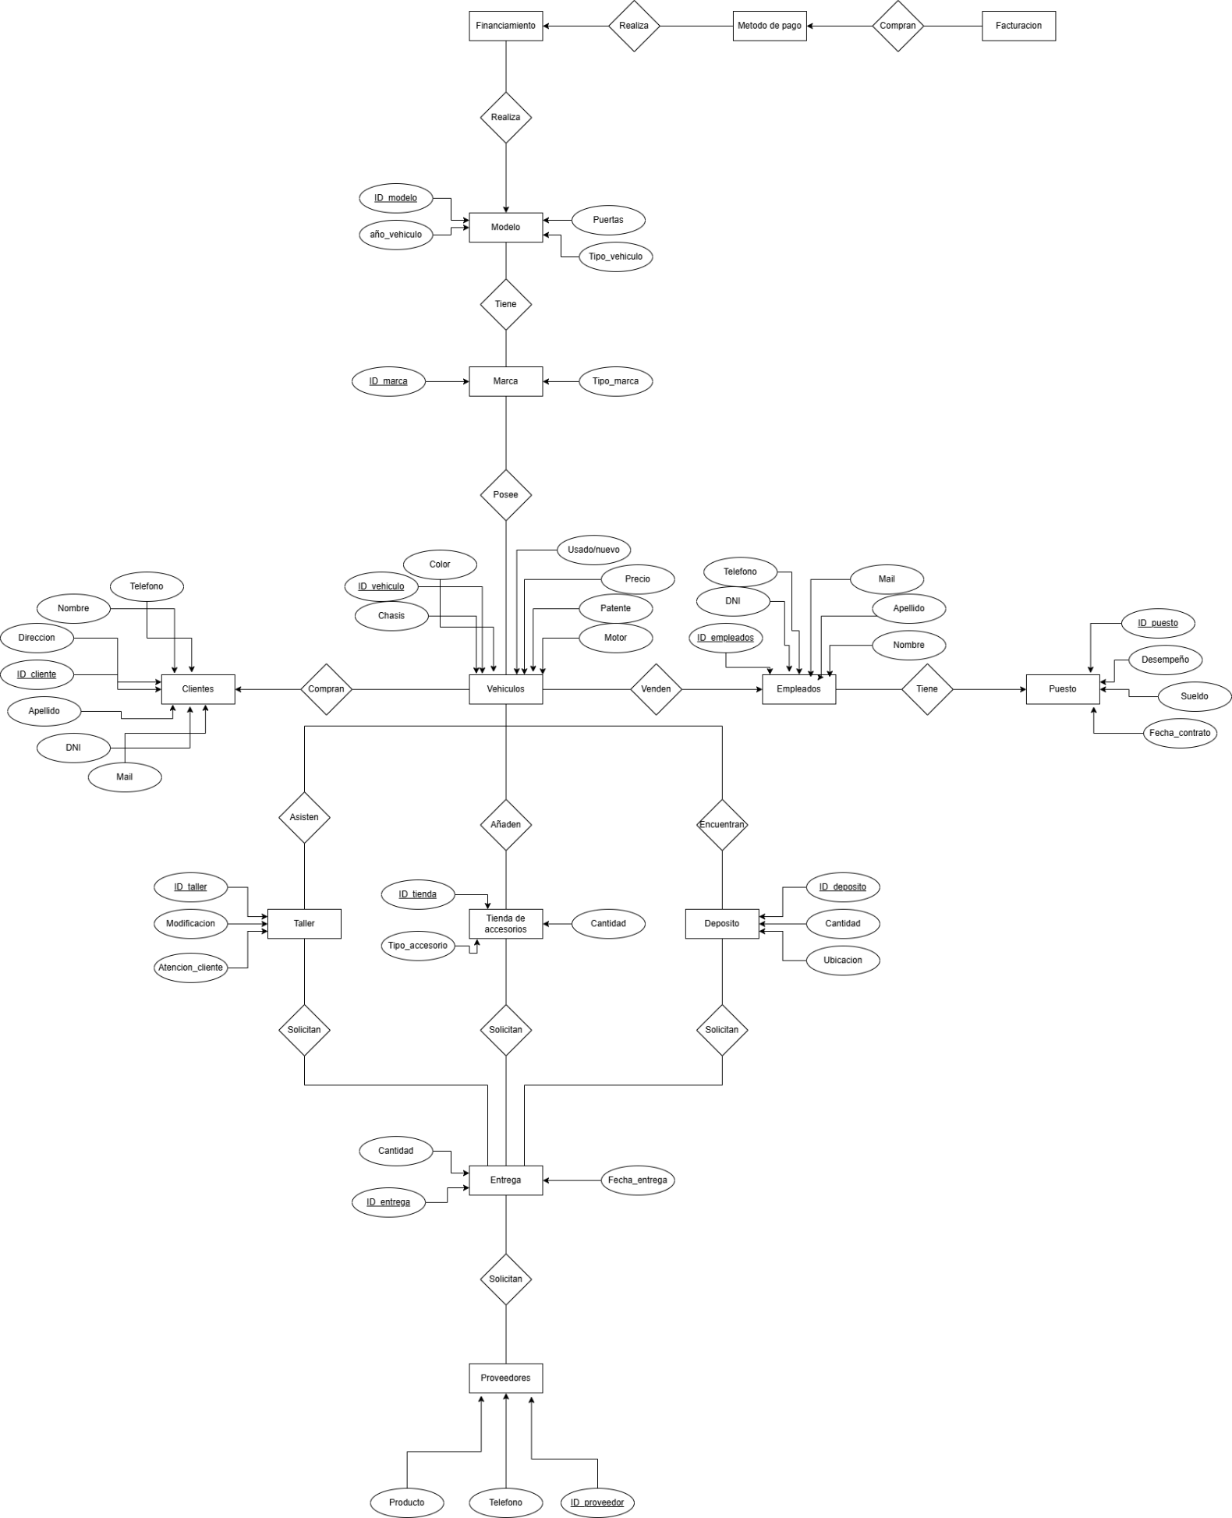

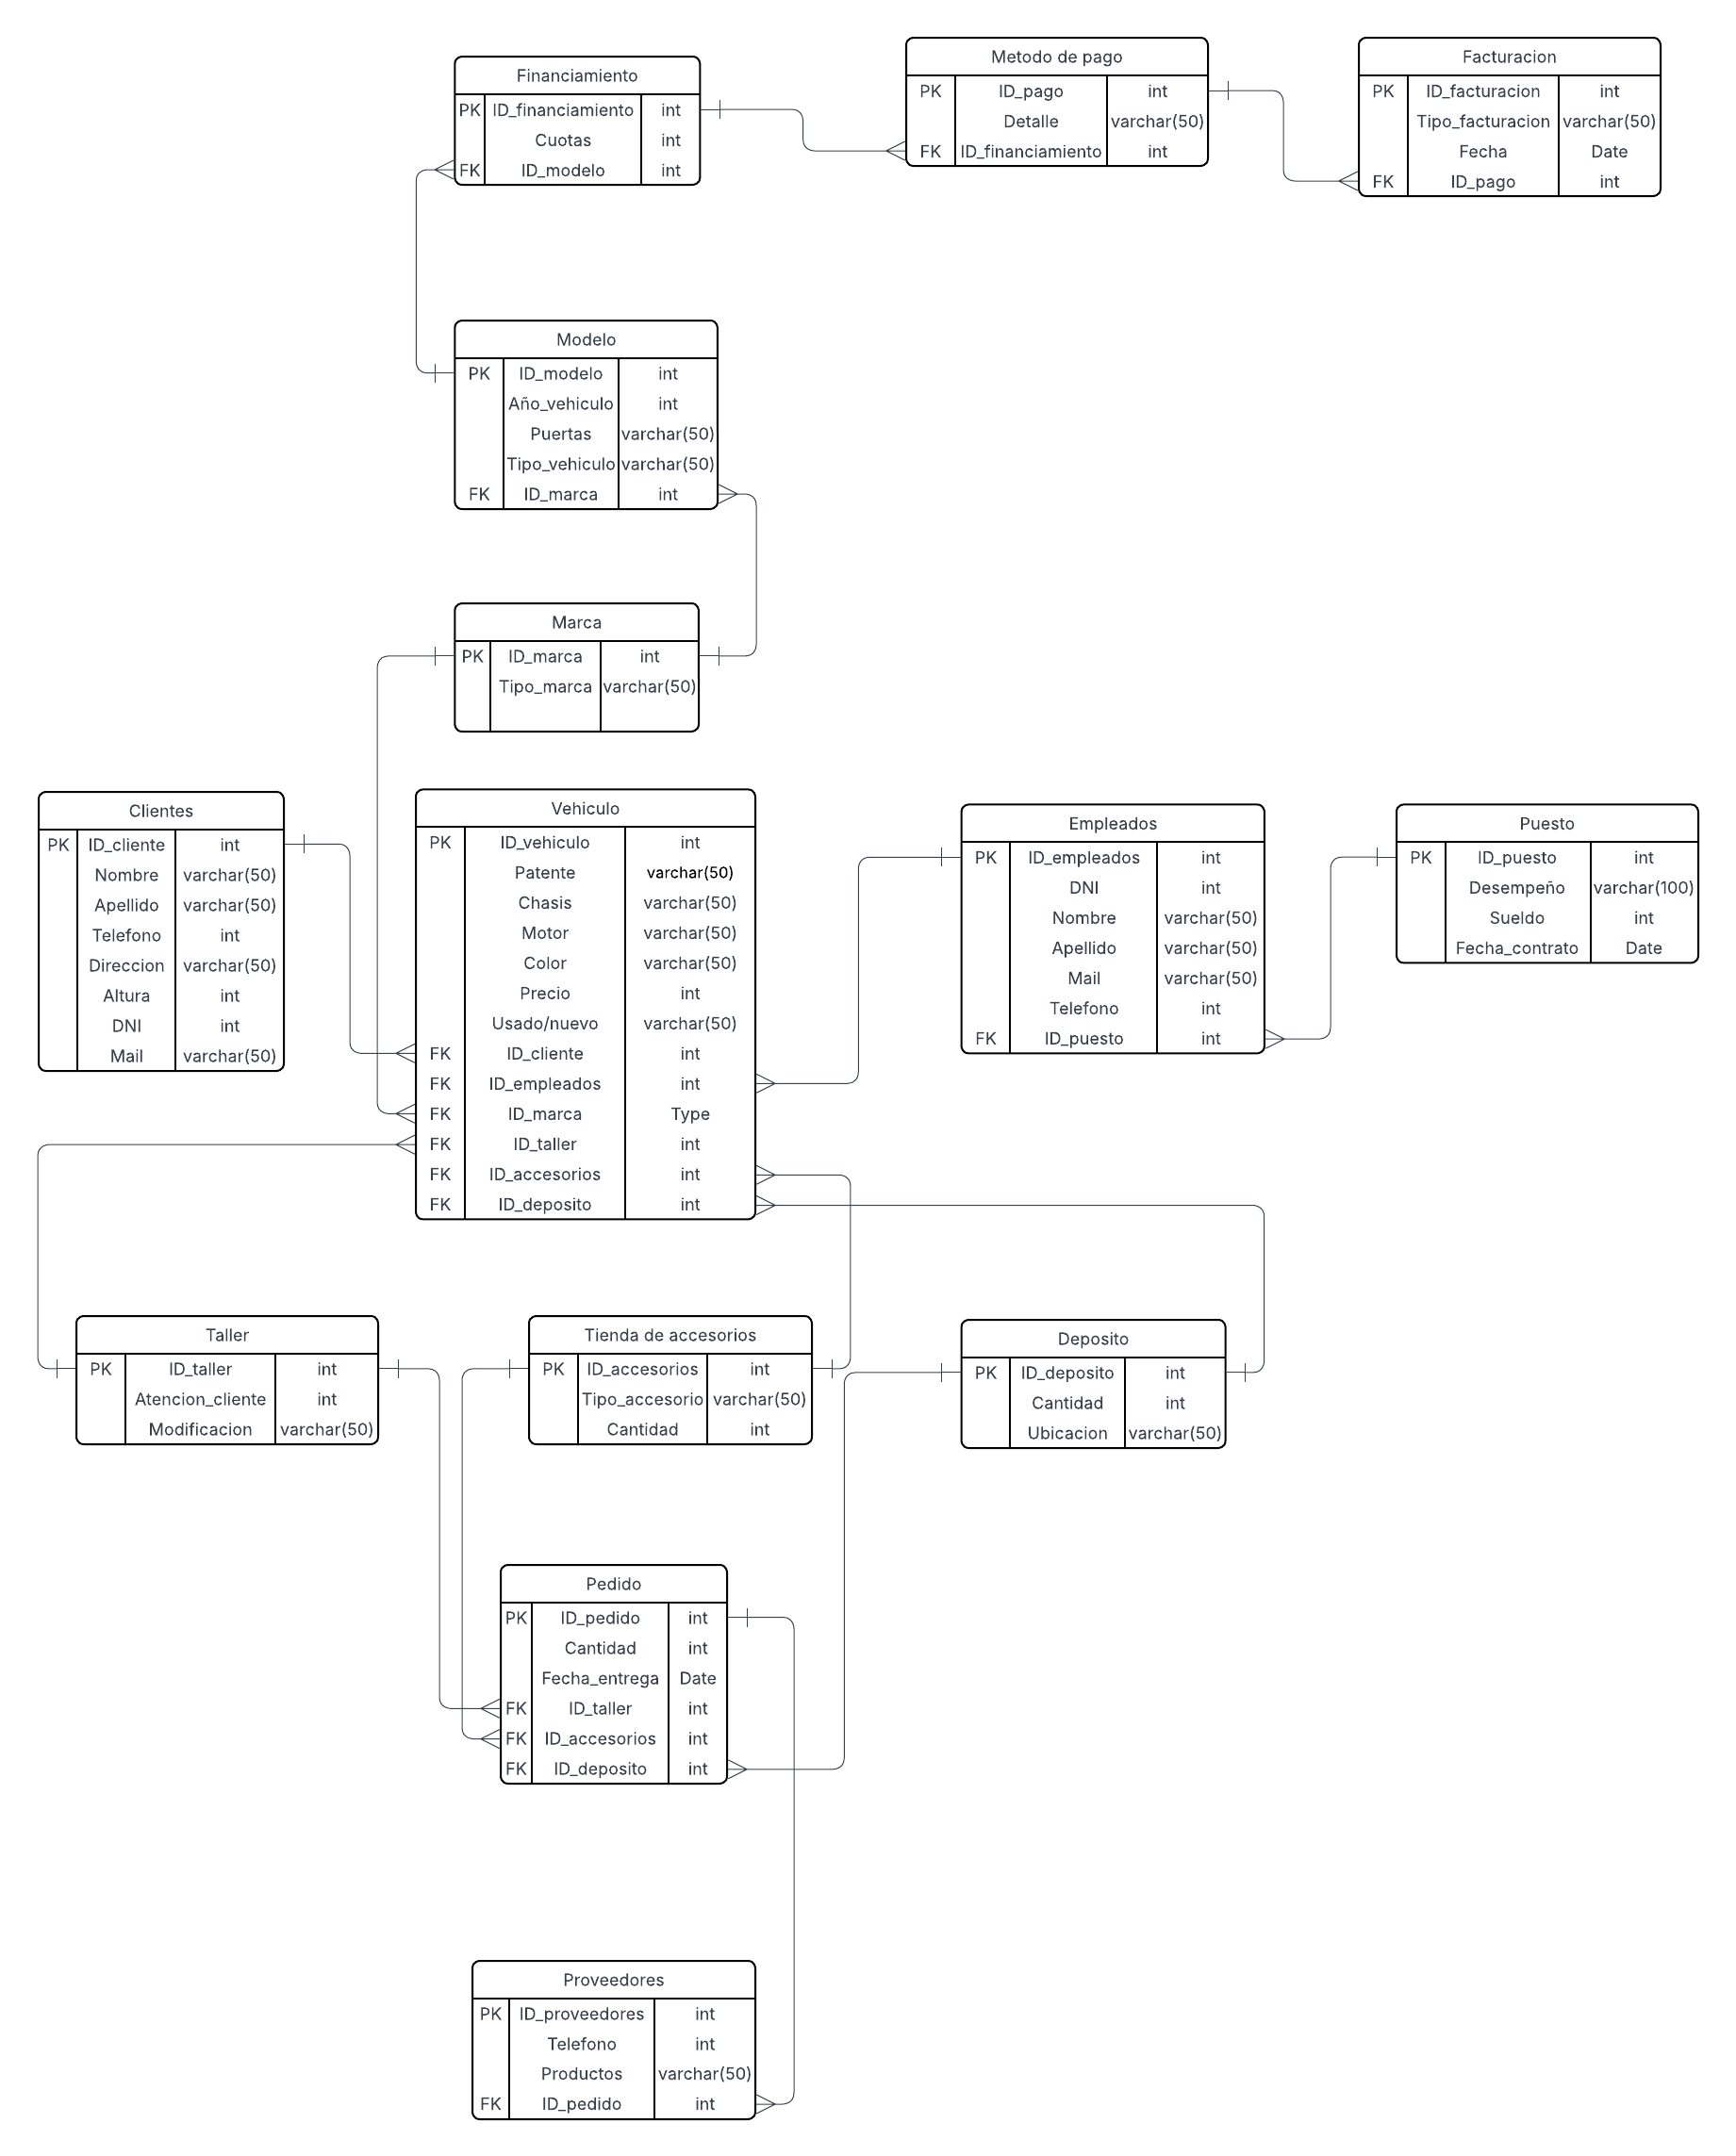Modelo Entidad Relación (MR)

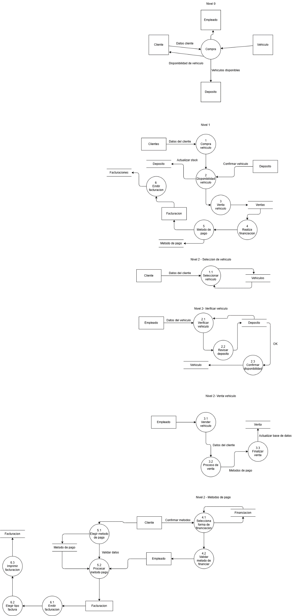Diagrama de Flujo De Datos (DFD)

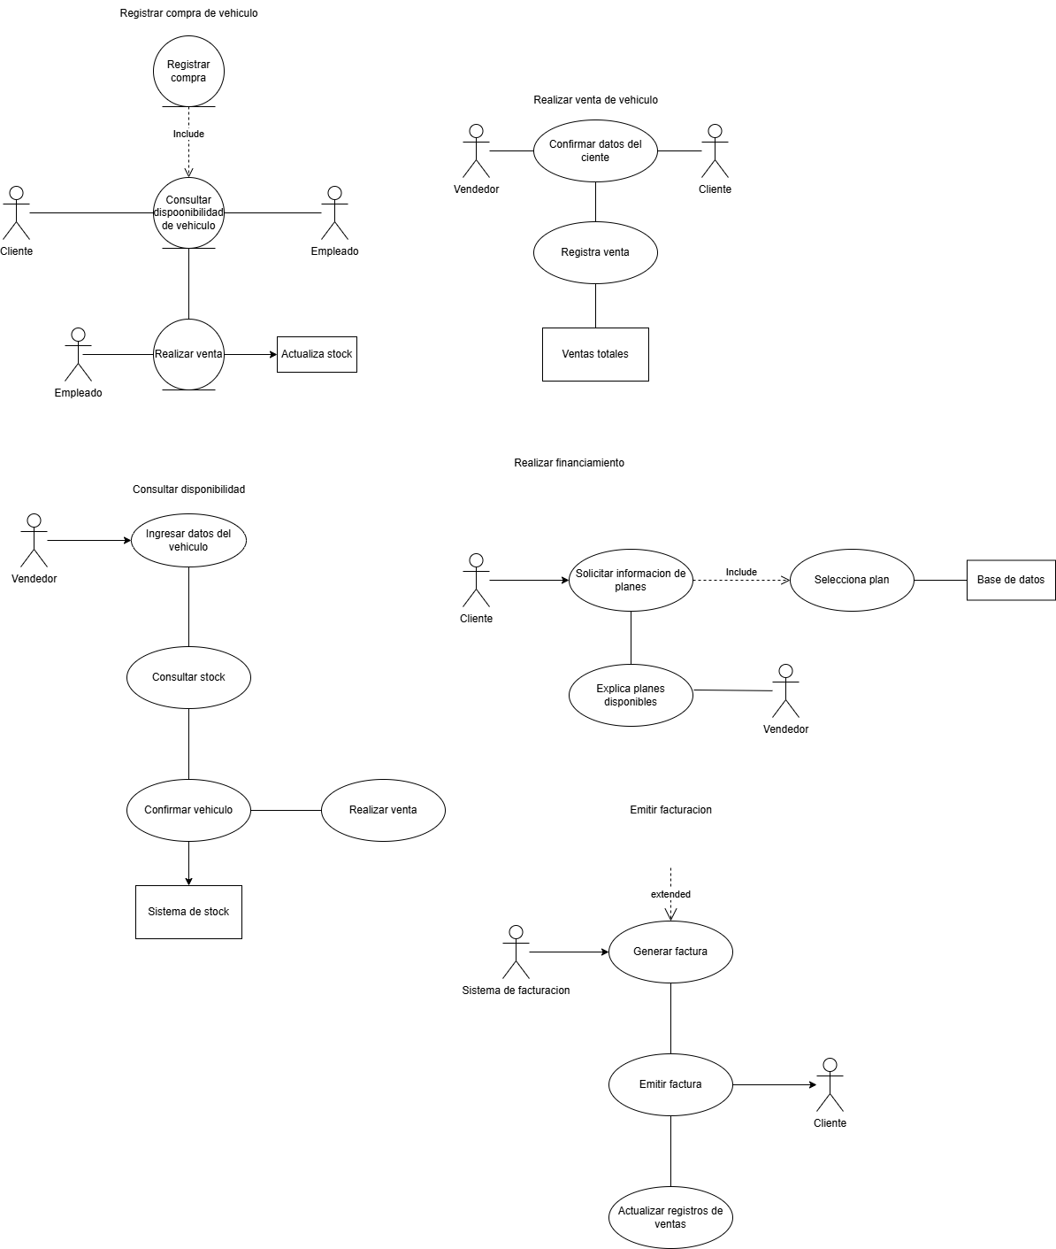Casos de uso

Login